2019普通高等学校招生全国统一考试
理科数学
注意事项：
1.答卷前，考生务必用黑色碳素笔将自己的姓名、准考证号、考场号、座位号填写在答题卡上，并认真核准条形码上的准考证号、姓名、考场号、座位号及科目，在规定的位置贴好条形码。
2.回答选择题时，选出每小题答案后，用铅笔把答题卡上对应题目的答案标号涂黑。如需改动，用橡皮擦干净后，再选涂其他答案标号。回答非选择题时，将答案写在答题卡上。写在本试卷上无效。
3.考试结束后，将本试卷和答题卡一并交回。
一、 选择题：本题共12小题，每小题5分，共60分。在每小题给出的四个选项中，只有一项是符合题目要求的。
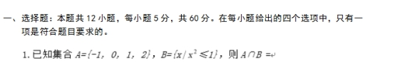
A.{-1，0，1}
B.{0，1}
C.{-1，1}
D.{0，1，2}
2. 若z(1+i)=2i，则z
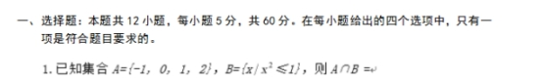
A.-1-i
B.-1+i
C.1-i
D.1+i
3.《西游记》《三国演义》《水浒传》和《红楼梦》是中国古典文学瑰宝，并成为中国古典小说四大名著。某中学为了了解本小学生阅读四大名著的情况，随机调查看了100位学生，期中阅读过《西游记》或《红楼梦》的学生共有90位，阅读过《红楼梦》的学生共有80位，阅读过《西游记》且阅读过《红楼梦》的学生共有60位，则该学校阅读过《西游记》的学生人数与该学校学生总数比值的估计值为
A.0.5
B.0.6
C.0.7
D.0.8

